**مديرية التربية لولاية معسكر**

**مادة :** العلوم الفيزيائية والتكنولوجيا **المقاطعة التربوية الثالثة**

**المتوسطة :** الأمير عبد القادر تيغنيف . **الأستاذ(ة) :** ســــــــــــــــي يوسف ابراهيم .

**القسم / المستوى :** ❶ متوسط . **تاريخ الحصة :** . . / . . / 2020

**مذكرة تربوية ( بطاقة فنية ) رقم: 11**

**◄ الميدان :**

|  |  |  |
| --- | --- | --- |
| **الظواهر الكهربائية** | **المادة و تحولاتها** | **الظواهر الضوئية** |
|  | **🗁** |  |

**①- نوع النشاط :**

**حصة تعلمية : تعلـــــم الإدماج 02**.

**عمل مخبري :** /

**مشروع تكنولوجي :** /

**تقويم :** /

**نشاط آخر :** /

**②- الكفاءة الختامية :**

**يحل مشكلات متعلقة بالتحولات الفيزيائية للمادة ومفسرا هذه التحولات بالاستعانة بالنموذج الحبيبي للمادة.**

**③- مركبات الكفاءة :**

**◙ يتحكم في طرق تحويل الجسم المادي من حالة لأخرى.**

**◙ أخذ الاحتياطات الأمنية في العمل المخبري عند استخدام مصادر الحرارة .**

**◙ يعرف مختلف الخلائط من محيطه القريب و البعيد و يتحكم في بعض طرق فصل مكونات الخلائط تجريبيا.**

**④- مؤشرات التقويم :**

**مع 1: يستخدم القياس لتعيين بعض المقادير الفيزيائية. مع 2: يعبر بطريقة سليمة عن نتيجة القياس.**

**مع 3: يميز بين الحالات الفيزيائية للمادة. مع 4: يتنبأ باتجاه التحول في شروط معينة من تغير درجة الحرارة و الضغط.**

**مع 5: يميز بين مختلف الخلائط. مع 6: يعرف كيف يفصل بين مكونات الخليط. مع 7: يعرف معايير نقاوة الماء.**

**⑤- الوسائل و المواد والسندات المستغلة أثناء الحصة:**

**الكـــتاب المدرســـــي ،**

**⑥- المراجع :**

**المنهاج، الوثيقة المرافقة، مواقع الانترنيت، الكتاب المدرسي، مذكرات سابقة.**

**⑦- النقد الذاتي :**............................................................................................

...................................................................................................................

**الأستاذ(ة) : المدير(ة) : المفتش(ة) :**

***رقــــــــــــــــم الــــمذكرة:⑪***

**المادة : العلوم الفيزيائية و التكنولوجيا. المتوسطة  :الأمير عبد القادر ▬ تيغنيف ▬**

**الميدان : المادة و تحولاتها. الأستاذ(ة) : ســــــــــــــــي يوسف ابراهيم .**

**المستوى : أولـــــى متوسط. المدة : ① ســـــــــاعــة.**

**الحصة التعلمية: تعلـــــم الإدماج 02.**

الكفاءة الختامية:

يحل مشكلات متعلقة بالتحولات الفيزيائية للمادة ومفسرا هذه التحولات بالاستعانة بالنموذج الحبيبي للمادة.

**♥ الكفاءة الختامية :**

**يــــــــحل مشكــــــــــلات متعلقة بالتحولات الفيزيائية للمادة و مفسرا هذه التحولات بالاستعانة بالنموذج الحبيبي للمادة.**

**♥ مركبات الكفاءة :**

**◙ يتحكم في طرق تحويل الجسم المادي من حالة لأخرى.**

**◙ أخذ الاحتياطات الأمنية في العمل المخبري عند استخدام مصادر الحرارة .**

**◙ يعرف مختلف الخلائط من محيطه القريب و البعيد و يتحكم في بعض طرق فصل مكونات الخلائط تجريبيا.**

**♥ معايير و مؤشرات التقويم :**

**مع 1: يستخدم القياس لتعيين بعض المقادير الفيزيائية. مع 2: يعبر بطريقة سليمة عن نتيجة القياس. مع 3: يميز بين الحالات الفيزيائية للمادة. مع 4: يتنبأ باتجاه التحول في شروط معينة من تغير درجة الحرارة و الضغط. مع 5: يميز بين مختلف الخلائط. مع 6: يعرف كيف يفصل بين مكونات الخليط. مع 7: يعرف معايير نقاوة الماء.**

**هدف وضعيـــــــة " تعلـــــم الإدماج 02".**

|  |  |
| --- | --- |
| **▓ مـــــــــــــــــــــــــاذا ندمـــــــــــــــــــــــــــج:** |  |
| **◘ خصائص حالات المادة.**  **◘ تغيرات حالة الجسم.**  **◘ الخلائط و الماء النقي.** | **المعارف و مواضع الادماج.** |
| **◘ يستعمل الترميـــــــــــــــــــــــــــــز العالمي.**  **◘ يلاحظ و يستكشف و يحلل و يستدل منطقيا.**  **◘ ينمذج وضعيات للتفسير و التنبؤ و حل مشكلات و يعد استراتيجية ملائمة لحل وضعيات مشكلة.**  **◘ يستعمل مختلف أشكال التعبير الأعداد و الرموز و الأشكال و المخططات و الجداول و البيانات.** | **الكفاءة العرضية المستهدفة بالادماج.** |
| **◘ يمارس الفضول العلمي و الفكر النقدي فيلاحظ و يستكشف و يستدل منطقيا.**  **◘ يسعى الى توسيع ثقافته العلمية و تكوينه الذاتـــــــــــــــــــــــــــــــــــــــــــي.**  **◘ يكرس العمل الجماعي ضمن وحدة عضوية واحدة ( أعضاء الفوج الواحد ).** | **السلوكات و القيم**  **المستهدفة بالادماج.** |
| **▓ كــــــــــــــــــــيف ندمـــــــــــــــــــــــــــج:** |  |
| **◘ صـــــــــــــــــــــــــــــور و رسومات توضيحيـــــــــــــة ( بروتوكولات تجريبية ).** | **نمط السندات التعليمية**  **المطلوب تجنيدها لتعلم الادماج .** |
| **◘ صعوبة الترجمة السليمة للوضعية و تحديد المهمة المقصودة.**  **◘ صعوبة توظيف الموارد المعرفيـــــــــــــــــــــــــــــــــــــــــــــة .** | **العقبات التي يمكن أن تتعرض الاجراء.** |

|  |  |
| --- | --- |
| جسد عمر مشروعا تكنولوجيا بعنوان "**دورة المياه في الطبيعة**"، بعد الانتهاء من عرضه، طرح أحد زملائه سؤالا يقول فيه: " خلال فصل الشتاء تتساقط الأمطار و الثلوج فتمتلئ الوديان و السدود بالماء، فمن أين تأتي مياه هذه الأمطار؟ ".  <https://www.youtube.com/watch?v=ctBO8Leo8WU> | **نـــــــــــص الوضعيـــــة** |
| **✍ تقمص شخصية عمر و قم بالإجابة عن ما يلي:**   1. **ما المصدر الرئيسي للحرارة على سطح الأرض؟** 2. **توقع ما يحدث لماء البحر بعد تعرضه للحرارة؟** 3. **اشرح مصدر السحب؟** 4. **ما هو التحول الذي يحدث للماء في المراحل ①، ②، ③ من الوثيقة.** 5. **ماذا يحدث لمياه الأمطار بعد وصولها إلى سطح الأرض في المرحلة ④.** 6. **هل تتغير كمية الماء أثناء دورته؟** | **التعليمــــــــات** |
| **◘ يقدم الوضعية و يشرح التعليمات و شكل المطلوب منهم ( لا يقدم التوجيهات أكثر من اللزوم ).**  **◘ يساعد التلاميذ على حصر المشكل و الانطلاق في البحث .**  **◘ يقدم الدعم و المساعدة من أجل تقديم جهود البحث ( خاصة مع المتعطلين ) بدون تعليقات تقييمية .**  **◘ يذكرهم بالوقت .**  **◘ يقيم عمل التلاميذ و يعد الخطة العلاجية بعد الانتهاء .** | **منـــــــاقشــــة**  **الوضعيـــــــــة** |

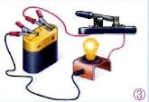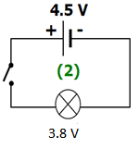

|  |  |
| --- | --- |
| **التــــــــــــرجمة الــــــــــــسليمة للوضعيــــــــــة** | **◘ يتعلم حصر المشكل و يدون المعطيات و توظيف مكتسباته القبلية التي تقوده إلى الحل .**  **◘ يتعرف على حالات الجسم المادي.**  **◘ يتنبأ باتجاه التحول في شروط معينة من تغير درجة الحرارة.** |
| **الاستخدام السليم لأدوات المادة** | 1. المصدر الرئيسي للحرارة على سطح الأرض هي **الشمس**. 2. بعد تعرض ماء البحر للحرارة **يتبخر** و يتحول إلى حالة **غازية**(من الحالة **السائلة** إلى الحالة **الغازية**). 3. **مصدر السحب:** بعد تعرض مياه البحر لأشعة الشمس تتبخر و تصعد إلى الجو، بفضل **البرودة** تتشكل   **السحب**.   1. **التحول الذي يحدث للماء في المراحل ①، ②، ③ من الوثيقة:**   **المرحلة ①:** التبخر. **المرحلة ②:** التكاثف. **المرحلة ③:** الهطول (الأمطار أو الثلوج).   1. عند وصول مياه الأمطار إلى سطح الأرض جزء يتخلل إلى باطنها فتتم **تنقيتها** من الملوثات   و الرواسب و جزء منها يجري على سطح الأرض بصورة **الأنهار** و **الجداول**.   1. كمية الماء **ثابتة**، فهو ببساطة **لا يفنى** و **لا يستحدث** من العدم. |
| **الانسجام** | **◄ التسلسل المنطقي للأفكار و انسجام التفسيرات المقدمة .** |
| **التمييز و الاتقان** | **◄ الدقة في الاجابة .** |

**المراجع :المنهاج، الوثيقة المرافقة، مواقع الانترنيت، الكتاب المدرسي، مذكرات سابقة.**

**ما يكتبــــــــــــه ✍ التلميـــــــــــــــــذ(ة) 🕮**

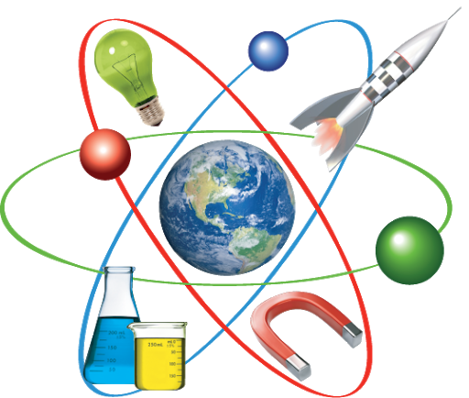

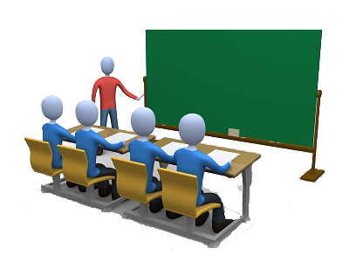

**☪بسم الله الرحمان الرحيم☪ التاريخ : يوم الأحد 00 أكتوبر 2020**

**الميدان : المادة و تحولاتها. الحصة التعلمية: تعلـــــم الإدماج 02.**

✍ نص الوضعية:

جسد عمر مشروعا تكنولوجيا بعنوان "**دورة المياه في الطبيعة**"، بعد الانتهاء من عرضه، طرح أحد زملائه سؤالا يقول فيه: " خلال فصل الشتاء تتساقط الأمطار و الثلوج فتمتلئ الوديان و السدود بالماء، فمن أين تأتي مياه هذه الأمطار؟ ".

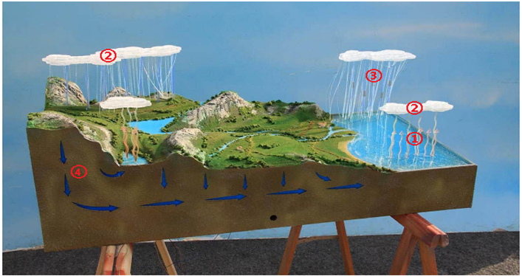

1. ما المصدر الرئيسي للحرارة على سطح الأرض؟
2. توقع ما يحدث لماء البحر بعد تعرضه للحرارة؟
3. اشرح مصدر السحب؟
4. ما هو التحول الذي يحدث للماء في المراحل ①، ②، ③ من الوثيقة.
5. ماذا يحدث لمياه الأمطار بعد وصولها إلى سطح الأرض في المرحلة ④.
6. هل تتغير كمية الماء أثناء دورته؟

✍ الحــــــــل:

1. المصدر الرئيسي للحرارة على سطح الأرض هي **الشمس**.
2. بعد تعرض ماء البحر للحرارة **يتبخر** و يتحول إلى حالة **غازية**(من الحالة **السائلة** إلى الحالة **الغازية**).
3. **مصدر السحب:** بعد تعرض مياه البحر لأشعة الشمس تتبخر و تصعد إلى الجو، بفضل **البرودة** تتشكل **السحب**.
4. **التحول الذي يحدث للماء في المراحل ①، ②، ③ من الوثيقة:**

**المرحلة ①:** التبخر. **المرحلة ②:** التكاثف. **المرحلة ③:** الهطول (الأمطار أو الثلوج).

1. عند وصول مياه الأمطار إلى سطح الأرض جزء يتخلل إلى باطنها فتتم **تنقيتها** من الملوثات و الرواسب و جزء

منها يجري على سطح الأرض بصورة **الأنهار** و **الجداول**.

1. كمية الماء **ثابتة**، فهو ببساطة **لا يفنى** و **لا يستحدث** من العدم.